有奖征集│明月山综合训练营地

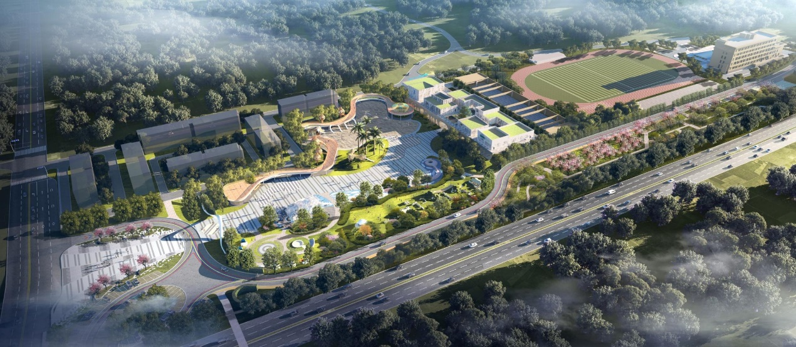征集名称公告

明月山综合训练营地（以下简称“营地”）位于垫江县黄沙镇（G42沪渝高速与168县道之间），由国防教育基地和青少年研学旅行基地组成，占地面积150亩，可同时容纳800～1000人开展活动。营地分为实训基地、活动中心、户外体验三大功能区，可提供军训、研学、拓展、团建、会务等五大综合服务。

整个营地服务成渝地区双城经济圈国家战略，打造面向市内外的沉浸式军旅爱国主题教育综合训练营地，聚焦全面育人目标，立足青少年学生综合社会实践教育定位，全方位开展“吃住行游学娱”一条线服务。营地设置有红色精神展厅、射击靶场、VR模拟交互、无边野战、烘焙、陶艺、沙艺、蹦床等体验平台，能为国防教育、生存技能、智能科普、研学实践、亲子旅游等提供多个系列的菜单式创新实践服务。

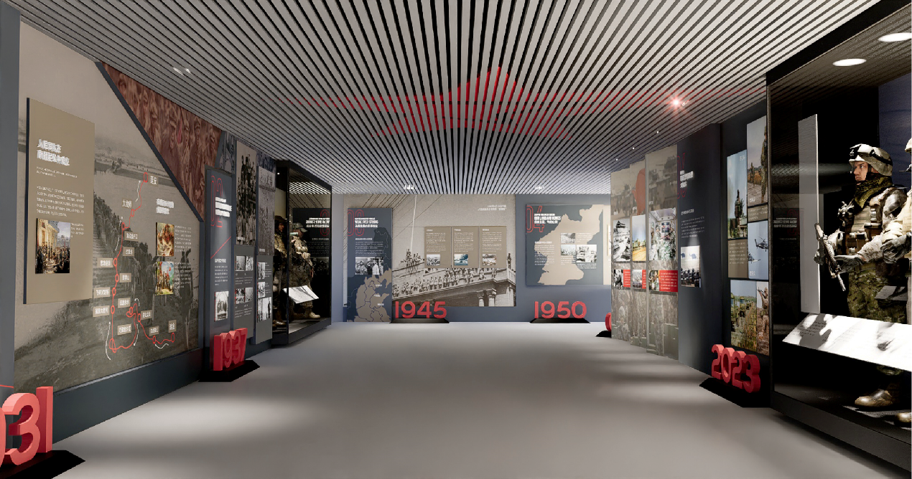**红色精神展厅**

**六大主题实践室**

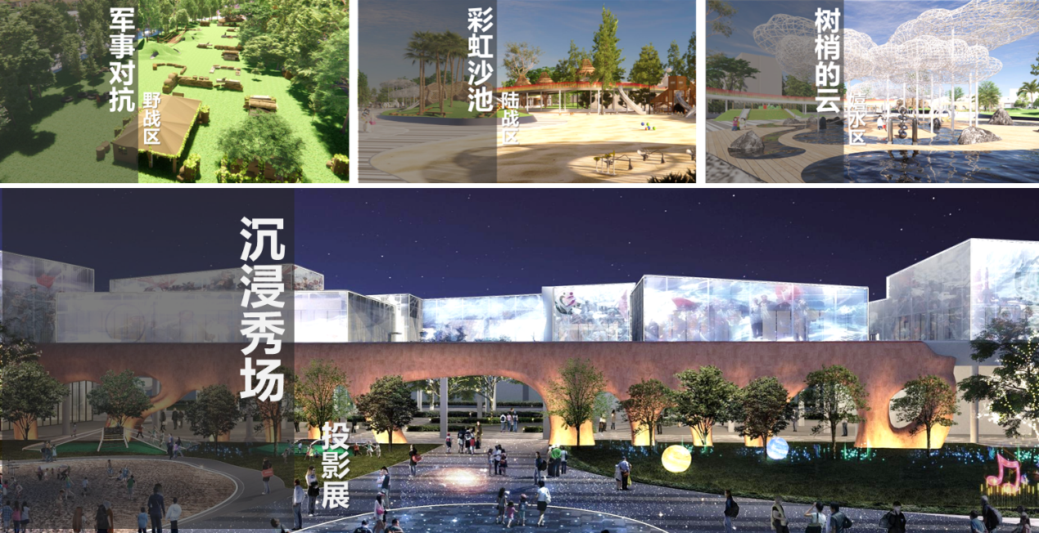**四大户外拓展区**

为充分展现营地文化内涵和建设理念，特向社会各界人士征集营地名称，具体事项如下：

一、征集内容

明月山综合训练营地征名

二、征集要求

1.营地拟名可由两字、三字或四字组成。拟名需响亮、易懂、易记、易识别，能充分体现营地良好形象和精神风貌，具有创造性、概括性和丰富的内涵。

2.主题鲜明，既能体现爱国、军事、研学文化特色，又能高度融合营地内部及周边文化的内涵和特点。

3.所拟名称必须是原创，且明显区别于周边县域或省份其他类似场所采用的名称，具有独特性。

4.所拟名不得含有不健康信息，不得抄袭他人版权，不得侵犯他人合法知识产权。若有侵权，责任自负。

三、征集对象

社会各界人士

四、投稿须知

1.征集时间：2023年6月20日—2023年7月5日

2.投递方式：

（1）邮箱：[lwjqq815@163.com（首字母为“L”的小写）](mailto:lwjqq815@163.com(首字母为“L”的小写))

（2）短信： 13996835177

13996855088

18315117778

3.请将邮件主题或短信内容注为“营地拟名+投稿人姓名+有效联系方式”，同时附上拟名的文字说明。

五、评选办法

1.重庆垫江人力资源管理有限公司将对征集到的拟名进行评审，选取10个入围最终评审，入围者获得500元现金奖励及营地体验券1张。

2.重庆垫江人力资源管理有限公司在入围的10个拟名中确定最终营地名称，该拟名作者获得5000元现金奖励及营地体验券3张。

3.征集结束后，评定结果将在“新愚公人才网”“重庆垫江人力资源管理有限公司微信公众号”“垫江融媒体”等网络平台上进行公布。

4.开业1个月内，本地获奖者凭投稿证明到垫江县金融科技大厦12楼市场发展部登记信息领取奖金及体验券。外地获奖者可通过短信、微信、电话等多种方式与我司工作人员联系兑奖。

六、其他事项

1.被征集名称作者领取奖励后，其投稿的拟名所有权归重庆垫江人力资源管理有限公司所有，作者不得自行使用或转让第三方。

2.选取的最终名称作者不重复享受入围奖励。

3.本活动最终解释权归重庆垫江人力资源管理有限公司所有。

4.联系方式：18723888552（吕先生）/13996862234（邓女士）

重庆垫江人力资源管理有限公司

2023年6月21日